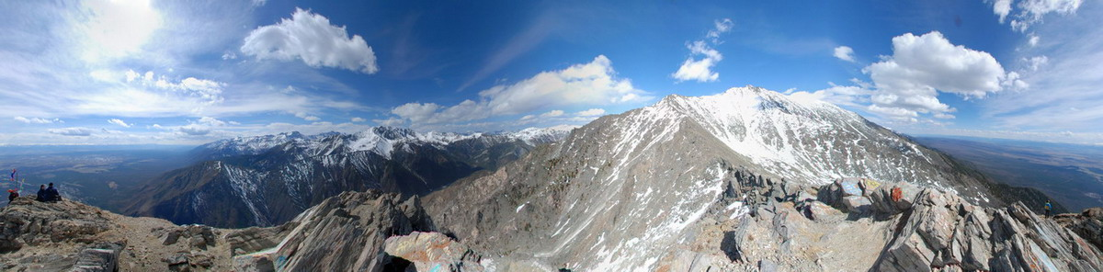ООО «Туристический центр «Горизонт-Экстрим»

Приглашаем
встретить Новый Год в Восточных Саянах (Аршан)!
в Вашем распоряжении :
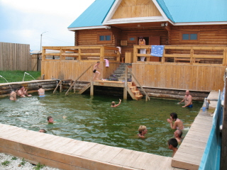
- минеральные лечебные воды
Аршана, полезные при болезнях сердечно - сосудистой системы,
органов дыхания, нервной
системы, нарушениях обмена
веществ (особенно при сахарном
диабете). глазных болезней
-купание в минеральных горячих
источниках под открытым небом
-экскурсия на водопады
-посещения будистского Дацана
-пешая экскурсия в горы
-посещение музея минералов
-экскурсия к древнему вулкану
-чудесная бурятская кухня,

С 28 декабря по 7 января

Подробнее по телефону 525276, 89246715531
